 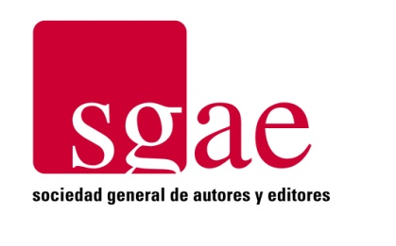

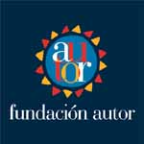

AUDITORIO MUSEO NACIONAL CENTRO DE ARTE REINA SOFÍA. 19:30 H

**El próximo lunes, 30 de noviembre se entregarán los XX Premio Jóvenes Compositores Fundación Autor-CDMC 2009**

*El certamen concede 11.700 euros en galardones*

## Ya se conocen los finalistas de la XX edición del Premio Jóvenes Compositores, que convocan conjuntamente la Fundación Autor de la Sociedad General de Autores y Editores (SGAE) y el Centro para la Difusión de la Música Contemporánea (CDMC). Las composiciones seleccionadas, de las que saldrán las ganadoras son: *Piedras,* del compositor **Francisco Coll** (Valencia, 1985); *Caleidoscopio*,de **Gonzalo Garrido-Lecca** (Perú, 1975)y*Ámbar*, de **Jacobo Gaspar Grandal** (Pontevedra, 1975).

Las tres obras finalistas serán interpretadas por el conjunto Sax Ensemble, bajo la dirección del maestro José Luis Temes, en el **concierto final** que se celebrará en el **Auditorio del Museo Nacional Centro de Arte Reina Sofía** de Madrid el **30 de noviembre de 2009 a las 19.30 h.**

Los galardones por los que optarán las obras seleccionadas como finalistas suman en total 11.700 euros, repartidos entre el primer premio “Xavier Montsalvatge”, de 6.000 €; el segundo premio “Carmelo Alonso Bernaola”, de 3.000 €; el tercer premio “Francisco Guerrero Marín”, de 1.500 € y la mención honorífica “Juan Crisóstomo Arriaga”, dotada con 1.200 €.

Para contribuir a la posterior promoción y difusión de las obras, la Fundación Autor editará un disco promocional que reunirá las obras ganadoras del Premio.

Madrid, a 27 de noviembre de 209

Para más información – Comunicación SGAE/Fundación Autor

Tfnos: 91 3499774/75/73 Web: **ww.sgae.es**